 **COLEGIO VILLA SANTA MARÍA**

**CALIFICACIÓN**

**PIE-Programa de Integración Escolar**

**GUÍA DE AUTOAPRENDIZAJE** **MATEMÁTICA**

**Nombre:** ____________________________________________________________________ **Curso**: ______

|  |
| --- |
| **INSTRUCCIONES GENERALES:**   * Lee atentamente cada pregunta. * La nota 7.0 se obtiene con el total de puntos. La nota 4.0 se obtiene con el 50% de la guía aprobada. |
| **MAIL DE RECEPCIÓN: pieofical123@gmail.com** |

|  |  |
| --- | --- |
| **OA:** | -Contar números del 0 al 1 000 de 5 en 5, de 10 en 10, de 100 en 100: empezando por cualquier número natural menor que 1 000 de 3 en 3, de 4 en 4, empezando por cualquier múltiplo del número correspondiente.  -Leer números hasta 1 000 y representarlos en forma concreta, pictórica y simbólica  -Comparar y ordenar números naturales hasta 1 000, utilizando la recta numérica o la tabla posicional  -Demostrar que comprenden la relación entre la adición y la sustracción, usando la "familia de operaciones" en cálculos aritméticos y en la resolución de problemas  -Identificar y describir las unidades, decenas y centenas en números del 0 al 1 000, representando las cantidades de acuerdo a su valor posicional, con material concreto, pictórico y simbólico. |

Números hasta el 1000

1. Completa el cuadro de 1 en 1

|  |  |  |  |  |  |  |  |  |  |
| --- | --- | --- | --- | --- | --- | --- | --- | --- | --- |
| 0 | 1 | 2 | 3 | 4 | 5 | 6 | 7 | 8 | 9 |
| 10 |  |  |  |  |  |  |  |  |  |
| 20 |  |  |  |  |  |  |  |  |  |
| 30 |  |  |  |  |  |  |  |  |  |
| 40 |  |  |  |  |  |  |  |  |  |
| 50 |  |  |  |  |  |  |  |  |  |
| 60 |  |  |  |  |  |  |  |  |  |
| 70 |  |  |  |  |  |  |  |  |  |
| 80 |  |  |  |  |  |  |  |  |  |
| 90 |  |  |  |  |  |  |  |  |  |
| 100 |  |  |  |  |  |  |  |  |  |
| 110 |  |  |  |  |  |  |  |  |  |
| 120 |  |  |  |  |  |  |  |  |  |

2.- Completa la tabla de 5 en 5

|  |  |  |  |  |  |  |  |  |  |
| --- | --- | --- | --- | --- | --- | --- | --- | --- | --- |
| 0 | 5 | 10 | 15 | 20 | 25 | 30 | 35 | 40 | 45 |
|  |  |  |  |  |  |  |  |  |  |
|  |  |  |  |  |  |  |  |  |  |
|  |  |  |  |  |  |  |  |  |  |
|  |  |  |  |  |  |  |  |  |  |
|  |  |  |  |  |  |  |  |  |  |
|  |  |  |  |  |  |  |  |  |  |
|  |  |  |  |  |  |  |  |  |  |
|  |  |  |  |  |  |  |  |  |  |

3.- Completa la tabla de 10 en 10

|  |  |  |  |  |  |  |  |  |  |
| --- | --- | --- | --- | --- | --- | --- | --- | --- | --- |
| 0 | 10 | 20 | 30 | 40 | 50 | 60 | 70 | 80 | 90 |
|  |  |  |  |  |  |  |  |  |  |
|  |  |  |  |  |  |  |  |  |  |
|  |  |  |  |  |  |  |  |  |  |
|  |  |  |  |  |  |  |  |  |  |
|  |  |  |  |  |  |  |  |  |  |
|  |  |  |  |  |  |  |  |  |  |
|  |  |  |  |  |  |  |  |  |  |
|  |  |  |  |  |  |  |  |  |  |
|  |  |  |  |  |  |  |  |  |  |

4.- Completa la tabla de 100 en 100

|  |  |  |  |  |  |  |  |  |  |  |
| --- | --- | --- | --- | --- | --- | --- | --- | --- | --- | --- |
| 0 | 100 |  |  |  |  |  |  |  |  |  |

DECENAS

<https://www.youtube.com/watch?v=vXwLqORIgFM>

5.- ¿Cuántas decenas hay en cada grupo de elementos?

|  |  |
| --- | --- |
| D | U |
|  |  |

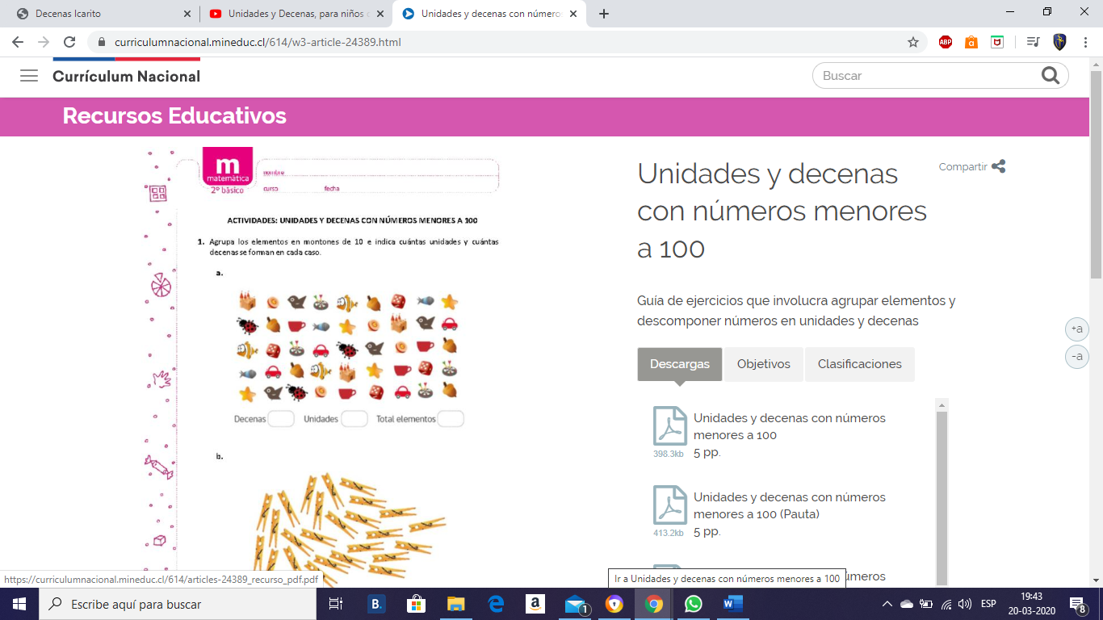

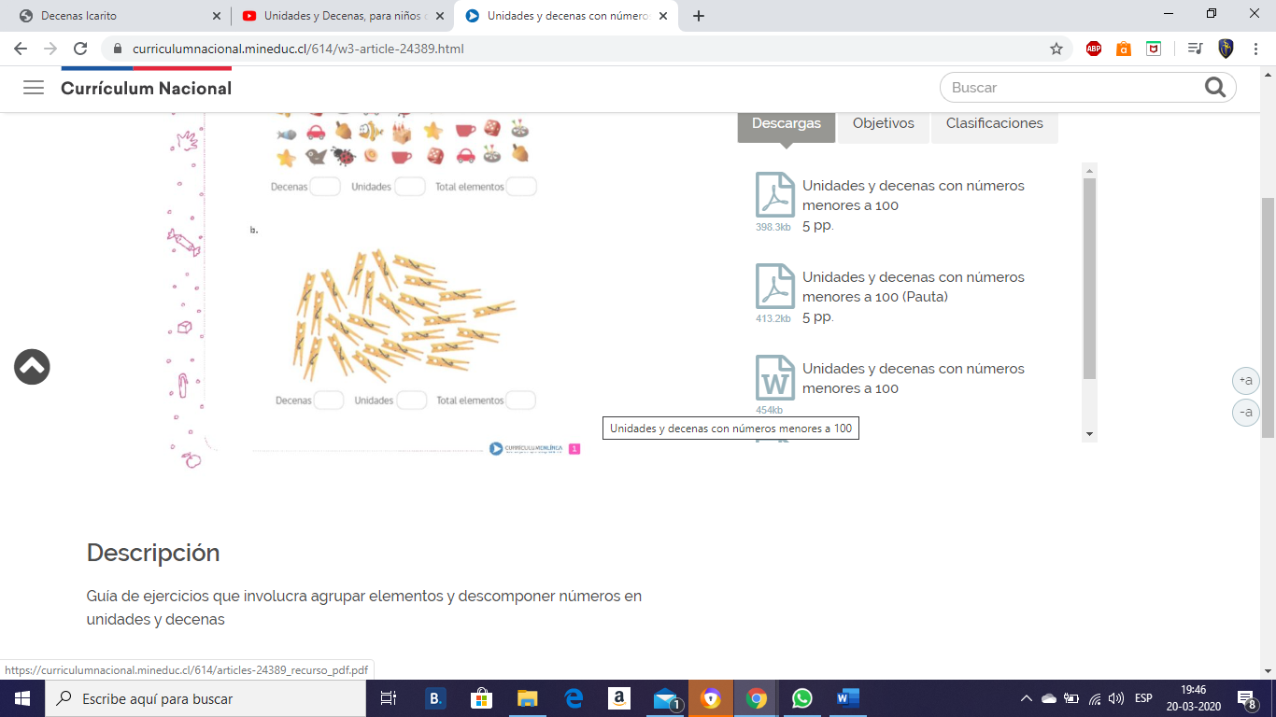

|  |  |
| --- | --- |
| D | U |
|  |  |

6.- Dibuja tantos elementos como unidades y decenas se indiquen en los cuadros

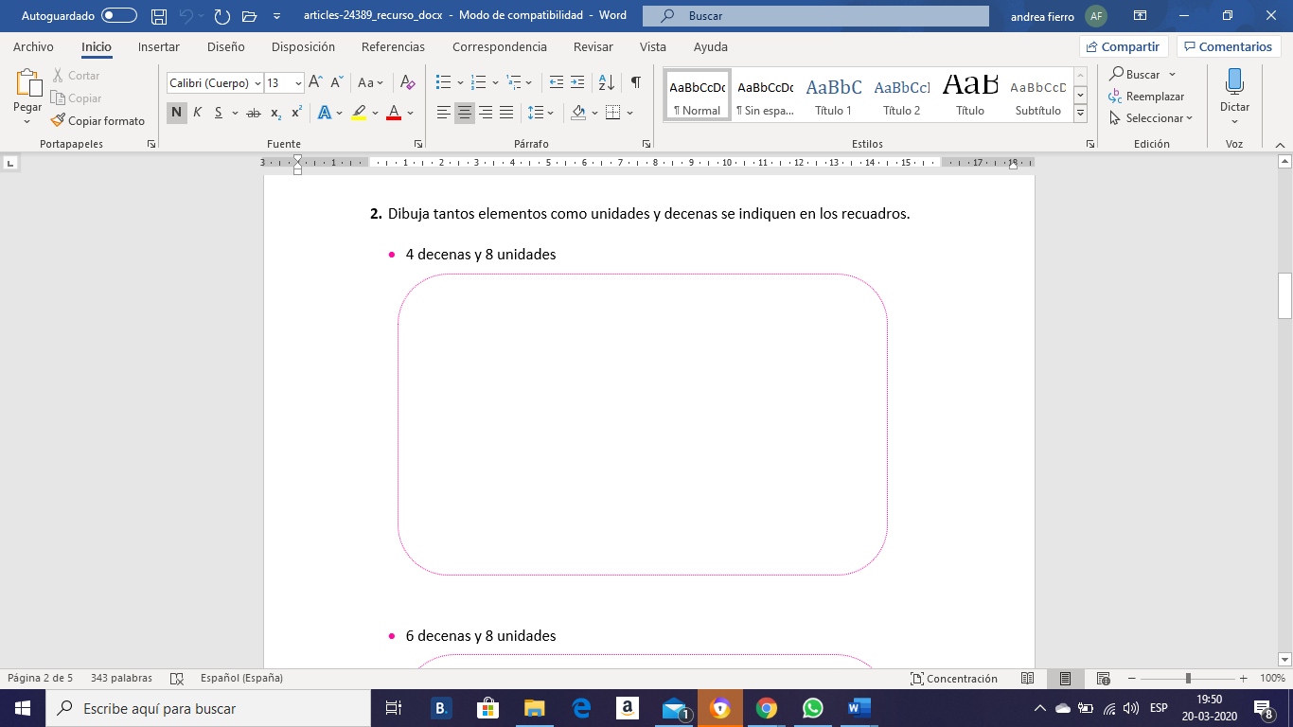

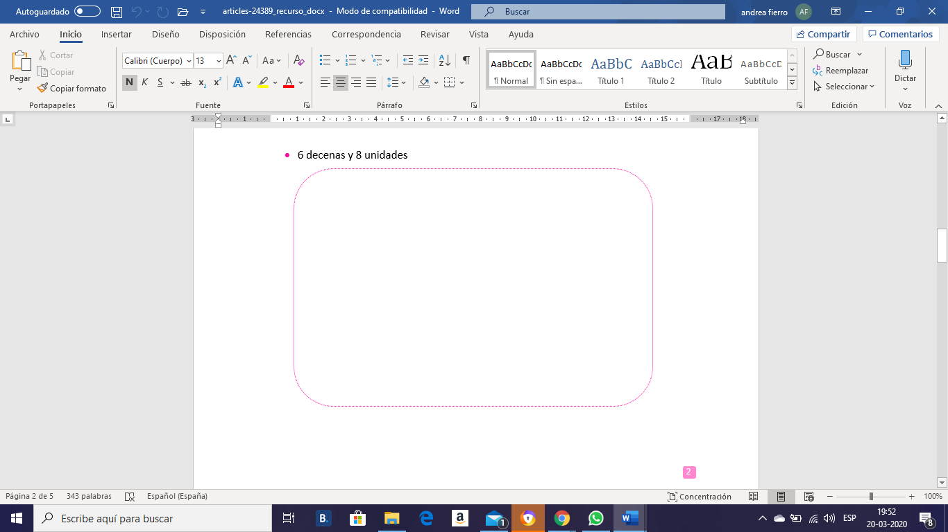

**ORDEN Y VALOR POSICIONAL**

Ordenemos los siguientes números de menor a mayor:

62, 88, 83, 75, 96, 24, 12, 48

Primero debemos fijarnos en el dígito que ocupa el lugar de las decenas. Si dos números tienen igual dígito en las decenas, entonces comparamos las unidades.

Al ordenar de menor a mayor quedará de la siguiente manera:

12, 24, 48, 62, 75, 83, 88, 96

– Leamos los siguientes números: 67 y 76. ¿En qué se parecen?, ¿en qué se diferencian?

Se parecen en qué ambos números están formados por los mismos dígitos: 6 y 7.

Se diferencian en que los dígitos que los forman ocupan una posición distinta en cada caso. En el 67, el 6 ocupa el lugar de las decenas y en el 76, el de las unidades; en el 67, el 7 ocupa el lugar de las unidades y en el 76, el de las decenas.

En el número 67:

– El 6 ocupa el lugar de las decenas y su valor es 60; el 7 ocupa el lugar de las unidades y su valor es 7.

En el número 76:

– El 7 ocupa el lugar de las decenas y su valor es 70; el 6 ocupa el lugar de las unidades y su valor es 6.

¿Cuál es mayor?

76 es mayor que 67, ya que, si comparamos el dígito que ocupa el lugar de las decenas, nos daremos cuenta que 7 es mayor que 6.

7 decenas es mayor que 6 decenas. 70 es mayor que 60.

ACTIVIDADES:

Ordena los siguientes números de mayor a menor:

3 - 58-56 - 2-23 – 68- 9 -99-55-78

|  |  |  |  |  |  |  |  |  |  |
| --- | --- | --- | --- | --- | --- | --- | --- | --- | --- |
|  |  |  |  |  |  |  |  |  |  |

Ordena de menor a mayor

3- 67 – 70 – 2 – 5 – 100 – 9 – 6 – 23 . 58

|  |  |  |  |  |  |  |  |  |  |
| --- | --- | --- | --- | --- | --- | --- | --- | --- | --- |
|  |  |  |  |  |  |  |  |  |  |